NOM:
RESOL LES SEGÜENTS PIRÀMIDES:

 | 28
 |  | 10
3 | 5

7 | 4 |  | 3

 | 20
 |  | 12
5 |  |  | 9

1 | 2 |  | 3

RESOL ELS SEGÜENTS REPTES MATEMÀTICS:
1.-

QUIN ÉS EL RESULTAT:
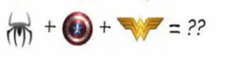

2.-

QUIN ÉS EL RESULTAT:
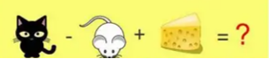

https://www.cokitos.com/penaltis-de-sumas-matematicas/play/

